МІНІСТЕРСТВО ОСВІТИ І НАУКИ УКРАЇНИ
ЗАХІДНОУКРАЇНСЬКИЙ НАЦІОНАЛЬНИЙ УНІВЕРСИТЕТ
ФАКУЛЬТЕТ КОМП’ЮТЕРНИХ ІНФОРМАЦІЙНИХ ТЕХНОЛОГІЙ

Кафедра комп’ютерних наук

Лабораторна робота№1
«Основи програмування»
на тему:
“Прості типи даних. Базові конструкції мови С++”

Виконав:
Перевірив:

Тернопіль
2022р
Мета роботи: навчитися складати алгоритми розв’язку задач у вигляді блок-схем, ознайомитися з простими типами даних та базовими конструкціями мови Сі, оволодіти практичними навичками складання, введення, редагування і виконання найпростіших діалогових програм.
Завдання: скласти алгоритм у вигляді блок-схем для задач, які наведено нижче (обрати по три задач з кожного десятка за правилом, встановленим викладачем) та написати програми для їх розв’язання мовою програмування Сі. Виконати звіт до лабораторної роботи, який вміщує створені блок-схеми та програми.
Користувач вводить числа, закінчуючи введення нулем. Вивести на екран найменше та найбільше число з набору. (завдання 18)
.

Завдання 18
Блок-схема:
Початок
кінець
Найменше число а
Найбільше число b
If (a > b)
While (n ! = 0)
Else if (n < b && n < a)
If (n>b)
n
If (n > b)

numbers
Int n, a=10000, b = 1;

Код:
#include <iostream>
#include <locale>

using namespace std;

int main()
{
setlocale(LC_ALL, "Ukrainian");
int n, a = 100000, b = 1;

cout << "Введiть числа:" << endl;
cin >> n;
b = n;

if (n > 0)
{
do {
cin >> n;
if (n != 0)
{
if (n > b)
{
b = n;
}
else if (n < b && n < a)
{
a = n;
}
}
} while (n != 0);
}

if (a > b)
{
a = 0;
}

cout << "Найбiльше число: " << b << endl
<< "Найменше число: " << a << endl;

return 0;
}

Перевірка програми:
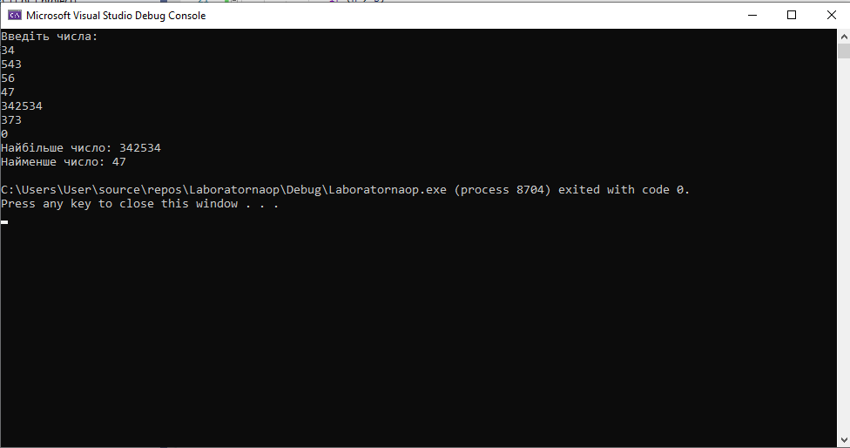
Висновок: Навчився складати алгоритми розв’язку задач у вигляді блок-схем, ознайомитися з простими типами даних та базовими конструкціями мови Сі, оволодів практичними навичками складання, введення, редагування і виконання найпростіших діалогових програм.

